**14. سیستین تریپتون آگار (CTA)**

|  |  |  |
| --- | --- | --- |
| **اسم آزمایشگاه:** | {{LabName}} | |
| **اسم سند:** | **دستورالعمل ساخت و کنترل کیفی محیط سیستین تریپتون آگار یا CTA** | |
| **کد سند:** | D-003-0016 | |
| **دسته بندی سند:** | دستورالعمل و کنترل کیفی مواد و تست های تشخیصی | |
| **شماره ویرایش:** | {{EditeNumber}} | |
| **تاریخ ویرایش:** | {{EditeNumber}} | |
| **تاریخ بازنگری سند:** | {{ReviewDate}} | |
| **تهیه کننده:** | **تایید کننده:** | **امضاء :** |
| شرکت دارا ویرا آزما  دکتر داریوش شکری | {{ConfirmerOneName}} | {{ConfirmerTwoName}} |

**(1) هدف:**

یک محیط برای کشت و نگهداری طولانی مدت سویه، تشخیص تحرک و تخمیر با افزودن کربوهیدرات های مختلف به خصوص در باکتری های سخت رشد می باشد. همچنین در شناسایی مخمرها کمک کننده می باشد. هدف از این دستورالعمل تشریح روش ساخت و کنترل کیفی این محیط می باشد.

## **(2) ترکیبات محیط (بر حسب گرم در لیتر):**

## تریپتون (20)، ال-سیستین (5/0)، کلرید سدیم (5)، سولفیت سدیم (5/0)، فنول رد (017/0)، آگار (5/2).

**(3) اساس محیط:**

* این محیط برای تکثیر و نگهداری باکتری ها به خصوص باکتری های سخت رشد از جمله بروسلا، کورینه‌باکتریوم، پاستورلا، پنوموکوک و استرپتوکوک بدون غنی‌سازی یا نیاز به مکمل، برای دوره‌های طولانی‌ در دمای مناسب قابل استفاده است.
* در این محیط حتی برخی از میکروارگانیسم‌های بی‌هوازی حساس به نور می‌توانند بدون شرایط خاص رشد کنند، هرچند در اتمسفرهای کاهش‌یافته، رشد ایده‌آل تری دارند.
* این محیط با کربوهیدرات اضافه شده، برای مطالعه تخمیر قند میکروارگانیسم هایی که در محیط های کلاسیک فنل قرمز رشد نمی کنند، استفاده شود. با تغییر رنگ نشانگر قرمز فنل به راحتی می توان اسیدی شدن را مشاهده کرد. در آگار نیمه جامد، واکنش‌های اسیدی به راحتی شناسایی می‌شوند، زیرا اسید تشکیل‌شده بلافاصله مانند آبگوشت در کل محیط پخش نمی‌شود. اگر کربوهیدرات تخمیر نشود واکنش قلیایی خواهد بود و تغییر رنگ معرف نخواهیم داشت.
* رنگ زرد در یک سوم بالایی یا در سرتاسر محیط نشان دهنده تولید اسید به دلیل تخمیر کربوهیدرات است. رنگ قرمز (قلیایی) تا نارنجی (خنثی) نشان می دهد که کربوهیدرات تجزیه نشده است و فقط از پپتون استفاده شده است.
* همچنین این محیط به علت نیمه جامد بودن، می تواند برای تشخیص تحرک استفاده شود.

## **(4) مراحل ساخت محیط:**

1. میزان اشاره شده بر روی قوطی محیط کشت (معمولاً 29 گرم از محیط) را در 1 لیتر آب مقطر حل کنید.

## محیط را حرارت دهید تا به جوش آید و کاملاً حل شود.

## محیط در لوله ها در مقادیر 8-10 میلی لیتر توزیع شود.

## محیط ها را با اتوکلاو کردن با فشار 15 پوند (121 درجه سانتیگراد) به مدت 15 دقیقه استریل کنید.

## تا دمای 50-45 درجه سانتیگراد خنک کنید و کربوهیدرات مناسب (5/0 تا 1 درصد) اضافه کنید.

## خوب مخلوط کنید و اجازه دهید محیط ها در لوله در حالت عمودی خنک شود.

1. pH نهایی محیط کشت در دمای 25 درجه سانتی‌گراد، باید حدود 2/0 ± 3/7 باشد.

**(5) نحوه تلقیح محیط:**

* این محیط به تلقیح سنگین نیاز دارد.
* در صورت بررسی تخمیر جنس نایسریا فقط سطح محیط لوله باید تلقیح شود چون گونه های نایسریا معمولاً فقط در ناحیه یک سوم بالایی اسید تولید می کنند.
* برای ارگانیسم های اختیاری مانند استرپتوکوک ها و موجودات کاملاً بی هوازی، تلقیح با ضربه زدن به مرکز محیط با آنس تا حدود نصف عمق محیط انجام می شود.

**(6) نحوه انکوباسیون:**

بسته به ارگانیسم های مورد آزمایش، با درپوش های شل شده به صورت هوازی یا بی هوازی انکوباسیون انجام می شود:

* نایسریا اگر در انکوباتور CO2 دار یا جار شمع دار انکوبه می شود باید با درب شل گذاشته شود، ولی در انکوباتور معمولی درب آن باید سفت شود.
* کشت های بی هوازی به منظور رشد سریع تر و همچنین برای واکنش های تخمیر سریع تر، ترجیحاً باید در حضور CO2 و همچنین هیدروژن یا نیتروژن انکوبه شوند.

**(7) کنترل کیفی محیط:**

**ظاهر محیط:** یکنواخت و قرمز رنگ بدون چسبندگی پودر.

**حالت محیط بعد از ژله شدن**: نیمه جامد، قابل مقایسه با ژل آگار 25/0 درصد.

**رنگ و شفافیت محیط آماده شده:** ژل ای قرمز رنگ، شفاف تا کمی کدر.

**الگوی رشد ارگانیسم های کنترل کیفی با قند دکستروز (**انکوباسیون: شرایط هوازی به مدت 48-24 ساعت در 35 درجه**):**

نایسریا گونوره آATCC430698 یا ATCC19424: تخمیر دکستروز مثبت (توليد رنگ زرد)، حرکت منفی (شکل A)

موراکسلا کاتارالیس ATCC25240: تخمیر دکستروز منفی (بدون تغيير رنگ)، حرکت منفی (شکل B)

اشریشیاکلیATCC25922 : تخمیر دکستروز مثبت (توليد رنگ زرد)، حرکت مثبت

**(8) محدوديت ها و تداخلات:**

* عدم تلقیح کافی ممکن است منجر به نتایج نادرست شود.
* به پایین لوله تلقیح نکنید. تلقیح نامناسب ممکن است منجر به واکنش های اسیدی ضعیف شود، بنابراین در تفسیر آزمایش مشکل ایجاد می کند.
* انکوباسیون طولانی مدت ممکن است منجر به تغییر در شاخص pH یا واکنش های غیر طبیعی لاکتوز/ساکارز با پاتوژن های نایسریا شود.
* اگر یک اسید قوی (رنگ زرد) در سرتاسر محیط وجود داشته باشد، ممکن است یک ارگانیسم آلوده کننده وجود داشته باشد.
* برای تأیید وجود گونه نایسریا، باید آزمایش رنگ آمیزی گرم و اکسیداز روی رشد انجام شود.

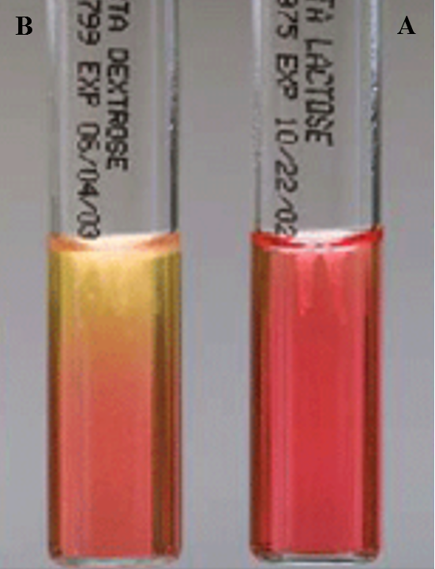

رشد در محیط CTA. A: موراکسلا کاتارالیس، تخمیر دکستروز منفی. B: نایسریا گونوره، تخمیر دکستروز مثبت (فقط بالای لوله).

**(9) منابع:**

1. کتاب آزمایشگاه باکتری شناسی پزشکی. جلد اول: تشخیص. دکتر داریوش شکری و همکاران. انتشارات تیمورزاده نوین و کیا. 1402.

2. محیط هاي کشت آزمایشگاهی (موارد مصرف وکنترل کیفی) به انضمام اطلس رنگی محیط هاي کشت؛ گردآوري و ترجمه مهناز صارمی و محمد علی صارمی؛ آزمایشگاه مرجع سلامت، وزارت بهداشت، درمان و آموزش پزشکی؛ 1387.

3. Quality Assurance for commercially prepared Microbiological Culture Media- Second Edition; CLSI, 2022.